自报家门
git config --global user.name "Your Name"
git config --global user.email "email@example.com"
因为Git是分布式版本控制系统，所以，每个机器都必须自报家门：你的名字和Email地址。你也许会担心，如果有人故意冒充别人怎么办？这个不必担心，首先我们相信大家都是善良无知的群众，其次，真的有冒充的也是有办法可查的。注意git config命令的--global参数，用了这个参数，表示你这台机器上所有的Git仓库都会使用这个配置

创建版本库
$ mkdir learngit
$ cd learngit
$ pwd
/Users/michael/learngit
$ git init
Initialized empty Git repository in /Users/michael/learngit/.git/
添加文件到Git仓库，分两步：

第一步，使用命令git add <file>，注意，可反复多次使用，添加多个文件；

第二步，使用命令git commit，完成
- 查看修改
要随时掌握工作区的状态，使用git status命令。
如果git status告诉你有文件被修改过，用git diff可以查看修改内容

HEAD指向的版本就是当前版本，因此，Git允许我们在版本的历史之间穿梭，使用命令git reset --hard commit_id。
穿梭前，用git log可以查看提交历史，以便确定要回退到哪个版本。
要重返未来，用git reflog查看命令历史，以便确定要回到未来的哪个版本
其中HEAD表示当前版本，也就是最新的提交3628164...882e1e0（注意我的提交ID和你的肯定不一样），上一个版本就是HEAD^，上上一个版本就是HEAD^^，当然往上100个版本写100个^比较容易数不过来，所以写成HEAD~100
$ git reset --hard HEAD^
$ git reset --hard 3628164

工作区和暂存区
工作区有一个隐藏目录.git，这个不算工作区，而是Git的版本库
Git的版本库里存了很多东西，其中最重要的就是称为stage（或者叫index）的暂存区，还有Git为我们自动创建的第一个分支master，以及指向master的一个指针叫HEAD
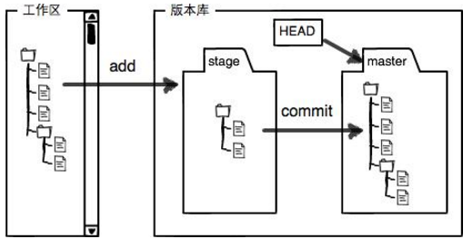

撤消修改
场景1：当你改乱了工作区某个文件的内容，想直接丢弃工作区的修改时，用命令git checkout -- file。

场景2：当你不但改乱了工作区某个文件的内容，还添加到了暂存区时，想丢弃修改，分两步，第一步用命令git reset HEAD file，就回到了场景1，第二步按场景1操作。

场景3：已经提交了不合适的修改到版本库时，想要撤销本次提交，参考版本回退一节，不过前提是没有推送到远程库。

删除文件
确实要从版本库中删除该文件，那就用命令git rm删掉，并且git commit
$ git rm test.txt
$ git commit -m "remove test.txt"
或者 删错了
$ git checkout -- test.txt一键还原

远程仓库
$ ssh-keygen -t rsa -C "youremail@example.com"
登陆GitHub，打开“Account settings”，“SSH Keys”页面：
然后，点“Add SSH Key”，填上任意Title，在Key文本框里粘贴id_rsa.pub文件的内容
$ git remote add origin git@github.com:michaelliao/learngit.git
添加后，远程库的名字就是origin，这是Git默认的叫法，也可以改成别的，但是origin这个名字一看就知道是远程库
在这之前需要 $git pull --rebase xxx master
$ git clone git@github.com:michaelliao/gitskills.git

分支管理
$ git checkout -b dev
$ git checkout master
$ git merge dev
解决冲突
$ git add readme.txt
$ git commit -m "conflict fixed"
分支管理策略
$ git merge --no-ff -m "merge with no-ff" dev

修复bug时，我们会通过创建新的bug分支进行修复，然后合并，最后删除；
当手头工作没有完成时，先把工作现场git stash一下，然后去修复bug，修复后，再git stash pop，回到工作现场。
开发一个新feature，最好新建一个分支；
如果要丢弃一个没有被合并过的分支，可以通过git branch -D <name>强行删除

多人协作
当你的小伙伴从远程库clone时，默认情况下，你的小伙伴只能看到本地的master分支。不信可以用git branch命令看看：
$ git checkout -b dev origin/dev

$ git push origin dev
$ git pull
git pull也失败了，原因是没有指定本地dev分支与远程origin/dev分支的链接，根据提示，设置dev和origin/dev的链接：
$ git branch --set-upstream dev origin/dev

标签管理

在Git中打标签非常简单，首先，切换到需要打标签的分支上
$ git tag v1.0
默认标签是打在最新提交的commit上的。有时候，如果忘了打标签，比如，现在已经是周五了，但应该在周一打的标签没有打，怎么办？
$ git log --pretty=oneline --abbrev-commit
$ git tag v0.9 6224937
如果要推送某个标签到远程，使用命令git push origin <tagname>：
git tag -d <tagname>
git push origin :refs/tags/<tagname>可以删除一个远程标签
使用GITHUB
如何参与一个开源项目呢？比如人气极高的bootstrap项目，这是一个非常强大的CSS框架，你可以访问它的项目主页https://github.com/twbs/bootstrap，点“Fork”就在自己的账号下克隆了一个bootstrap仓库，然后，从自己的账号下clone：
git clone git@github.com:michaelliao/bootstrap.git
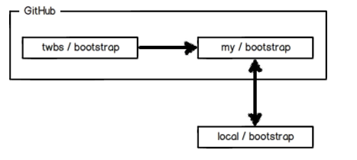

$git http:\\github.com:no1wudi/
$git QBL-Team

